**جامعةالشهيد حمه لخضر بالواديالسنة الجامعية :2019/2020**

**كلية التكنولوجيا السنة الأولى :(ST)**

**مجال علوم وتكنولوجيا ( ST) مقياس :الأعمال التطبيقية في الترموديناميك**

***تقرير العمل التطبيقي الثاني***

***قياس الحرارة النوعية لانصهار الجليد***

***قياس الحرارة النوعية لانصهار الجليد***

***"Chaleur latente de fusion de la glace "***

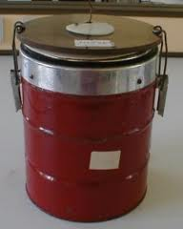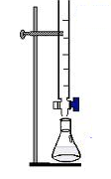

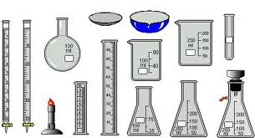

**اللقب والاسم**: 1-...................................2-...........................................

3-...................................4-...........................................

**التاريخ**:......../...../...........

**الفوج** :.......................................

*1-1-أكمل الجدولين التاليين :*

*الجدول1:*

|  |  |  |  |  |  |  |
| --- | --- | --- | --- | --- | --- | --- |
| *كتلة الماء m1(g)* | *كتلة الماءالساخن m2(*(g | *T1* | *T2* | *Tf* | *∆T=Tf - T1* | *∆T'=Tf - T2* |
|  |  |  |  |  |  |  |

*الجدول2:*

|  |  |  |  |  |  |  |
| --- | --- | --- | --- | --- | --- | --- |
| *كتلة الماء* m1(g) | *كتلة الجليدmg(g)* | *T1* | *T2* | *Tf* | *∆T=Tf - T1* | *∆T'=Tf - T2* |
|  |  |  |  |  |  |  |

*1-2-**احسب السعرة الحرارية Ccal. :*

*.............................................................................................................................................................................*

*.............................................................................................................................................................................. 2-1-حدد علاقة النظام المعزول للمسعر و محتواه في التجربة الثانية .............................................................................................................................................................................................................................................................................................................................................................2-2-احسب كمية الحرارة الفقودة من طرف المسعر الحراري و محتواه .*

*.............................................................................................................*..............*................................................................................................................................................................*..............*...................................................2-3-أكتب عبارة كمية الحرارة المستعملة لانصهار عند درجة حرارة ثابتة0°C دون حسابها ............................................................................................................................................................................................................................................................................................................................................................*

*2-4-احسب كمية الحرارة المستخدمة لرفع درجة حرارة الماء الناتج عن إنصهار الجليد.*

*............................................................................................................................................................................................................................................................................................................................................................*

*2-5-احسب الحرارة النوعية(اللاطية ) لانصهار الجليدQp.*

*............................................................................................................................................................................................................................................................................................................................................................*

*2-6-هل انصهار الجليد تحول ماص أم ناشر للحرارة أم هو لإحراري ؟ برر إجابتك.................................................................................................................................................................................................................................................................................................................................................*

*2-7-احسب الحرارة النوعية (اللاطية ) المولية لانصهار الجليد- إشارة هذه الحرارة و لماذا ؟ ......................................................................................................................................................................................................................................................................................................................................................................................................................................................................................................*

*.2-8-إستنتج الحرارة النوعية (اللاطية )المولية لتجمد الجليد Lcongعند. 0°C*

*............................................................................................................................................................................................................................................................................................................................................................*

*علما أن :ce=4.18*J·g-1·K-1